Инструкция для пользователей сайта

«Навигатор дополнительного образования детей Орловской области»

Заходим на сайт «Навигатор дополнительного образования детей Орловской области» через поисковую систему или, пройдя посылке https://p57.навигатор.дети

ПРОЦЕДУРАРЕГИСТРАЦИИ

Нажимаем кнопку «Регистрация»(Рис.1)
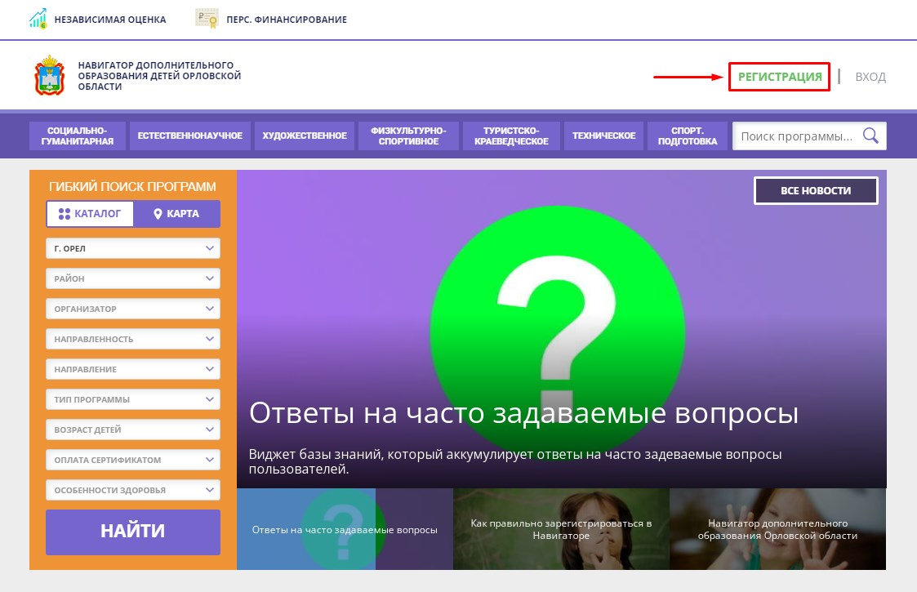

Рис.1
1.2. Заполняем все обязательные поля (Рис.2)
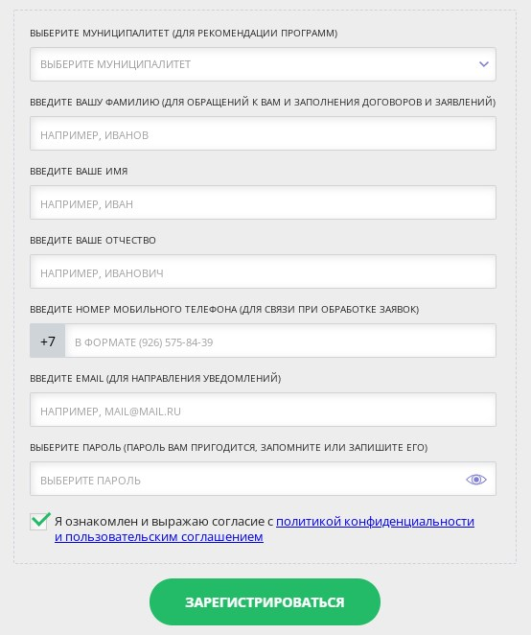
- муниципалитет;
- фамилию, имя, отчество (родителя);
- номер мобильного телефона;
- адрес электронной почты;
- придумать пароль

Рис.2
Далее следует ознакомиться с правилами пользования сайтом для пользователей и поставить галочку согласия с данными правилами.

1.3.После заполнения регистрационной формы и нажатия кнопки «зарегистрироваться» на указанный адрес электронной почты придет системное сообщение от Отдела поддержки Навигатора для подтверждения электронного адреса. Необходимо пройти по ссылке, указанной в письме, для получения полных прав для работы с сайтом (Рис.3)
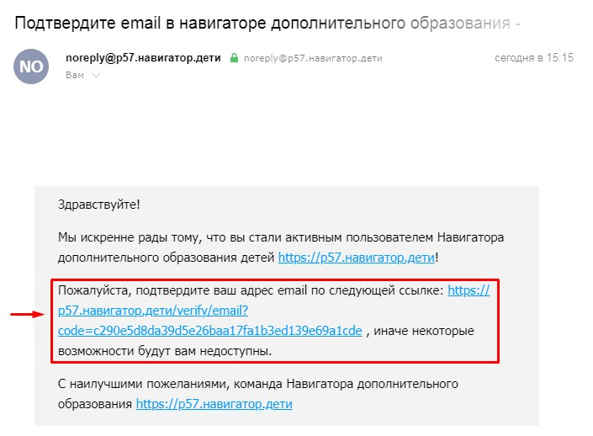

Рис.3

1.4.После перехода по ссылке заходим в личный кабинет пользователя: нажимаем на ФИО в верхнем правом углу (Рис.4)
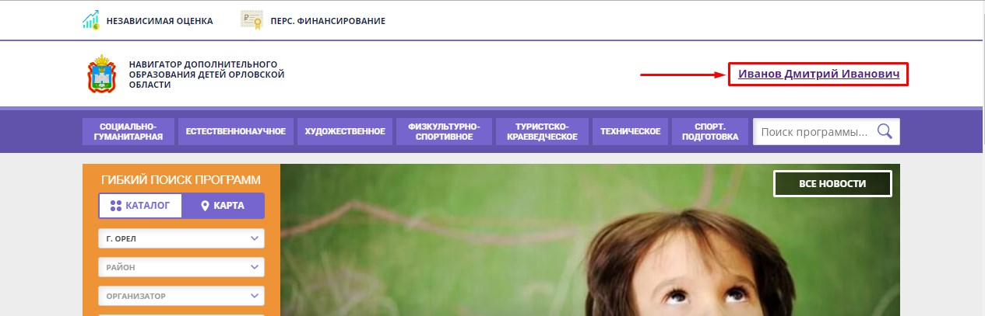

Рис.4

1.5.Во вкладке «Ваши дети» добавляем данные ребенка/детей. Вводим фамилию, имя, отчество, дату рождения, пол и нажимаем кнопку «Добавить ребенка» (Рис.5)

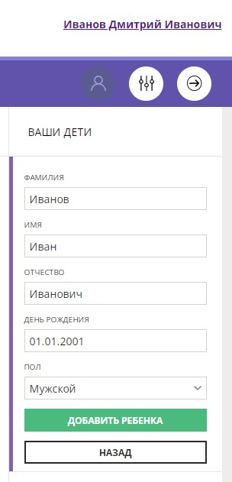

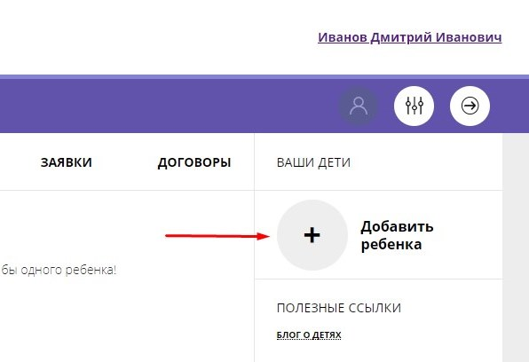

Рис.5

2.ОФОРМЛЕНИЕ ЗАЯВКИ НА ОБУЧЕНИЕ.

2.1. Переходим из личного кабинета в каталог программ (Рис.6)
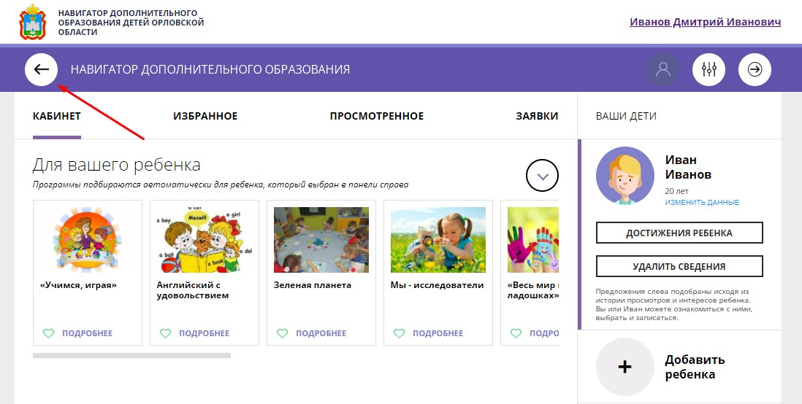

Рис.6

2.2.Заполняем форму гибкого поиска для подбора программы, соответствующей запросу: выбираем из выпадающих списков муниципалитет, район, организатора (образовательную организацию), направленность и направление программы, тип программы, указываем возраст ребенка, особенность здоровья и нажимаем кнопку «Найти»(Рис.7)
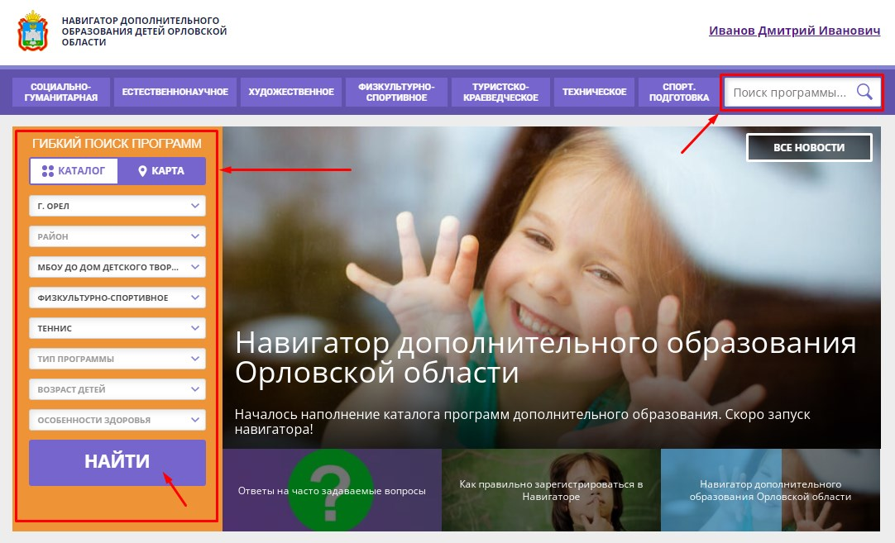

Рис.7

В зависимости от условий подбора программы можно заполнять только определенные графы формы (например, указать только муниципалитет и возраст ребенка, остальные графы оставить пустыми).

2.3. Выбираем программу из отфильтрованного списка, удовлетворяющую запросу, и нажимаем кнопку «Подробнее» (Рис.8)
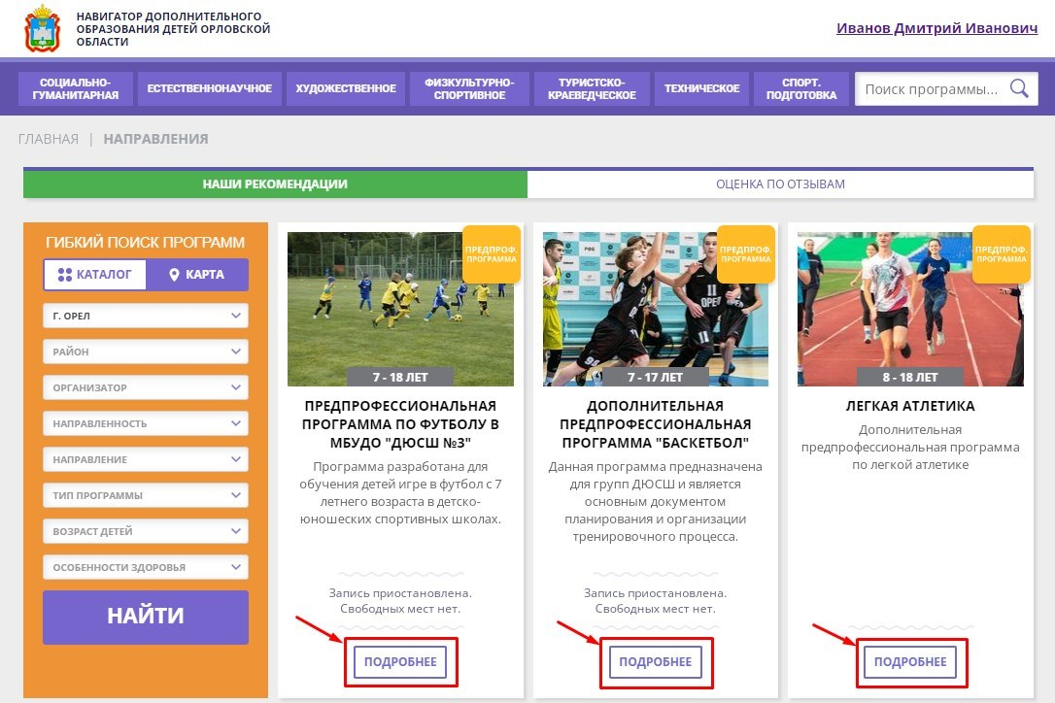

Рис.8
В открывшемся окне можно изучить информацию о программе: описание, цели и задачи, ожидаемые результаты, данные о педагогах, расписание занятий и др.
2.4.Для подачи заявки необходимо нажать кнопку «Записаться» и заполнить форму оформления заявки: выбрать группу, затем выбрать ребенка или детей и нажать кнопку «Далее» (рис.9, рис.10, рис.11.).
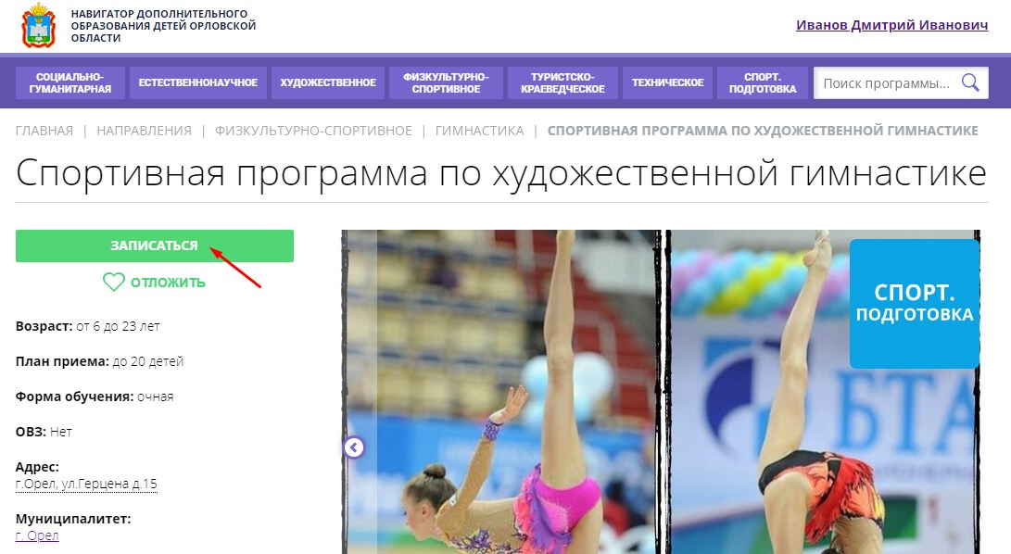

Рис.9
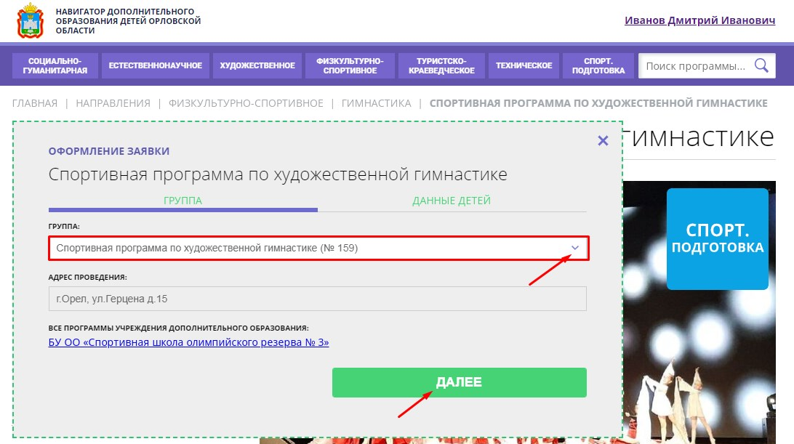

Рис.10
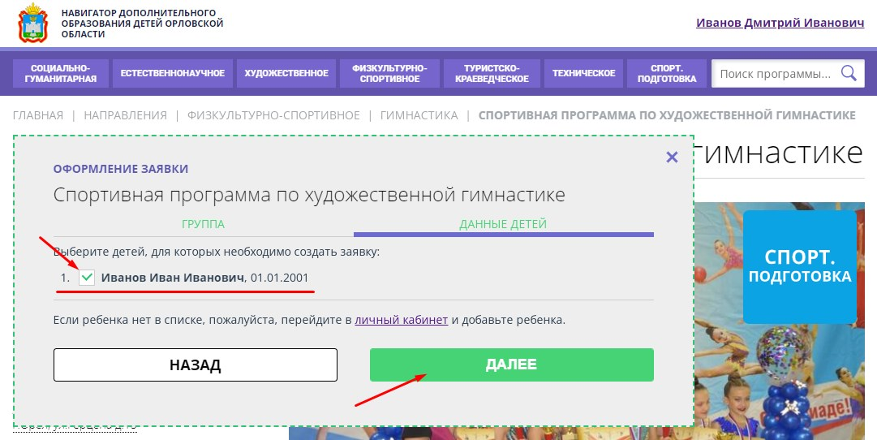

Рис.11
Заявка успешно оформлена.

После подачи заявки на электронную почту будет отправлено уведомление о подаче заявки на обучение.
Преподаватель образовательной организации рассматривает поступившую заявку и принимает решение о ее подтверждении или отклонении, обрабатывает заявку на сайте и при необходимости связывается с родителем для уточнения информации.
Родителю на электронную почту поступает системное сообщение о результатах рассмотрения заявки и контактные данные организации, а в случае отклонения заявки, сообщение содержит причину отказа.
Подтвержденная заявка – не является обязательным условием для зачисления ребенка на обучение. Подтверждение заявки означает готовность организации принять ребенка в объединение при соблюдении всех необходимых условий и требований, установленных для реализации конкретной программы.
Получить информацию о поданных заявках, а также их статусах можно в личном кабинете во вкладке «Заявки».

